Bea Flea Shampoo – šampon na mytí psů, kteří mají blechy.

Návod k použití: Nařeďte potřebné množství šamponu, navlhčete srst teplou vodou a vmasírujte
naředěný šampon. Nechte působit 2 minuty, poté opláchněte teplou čistou vodou a psa důkladně vysušte ručníkem. Po použití šamponu doporučujeme jako prevenci Beaphar obojek proti blechám a klíšťatům, čímž předejdete opětovnému napadení psa parazity.

Dávkování: potřebný objem mycího roztoku závisí na velikosti psa.
Malý pes (1,5-5,0 kg): 30 ml šamponu přidejte do 300 ml teplé vody.
Střední pes (5,1-15,0 kg): přidejte 50 ml šamponu do 300 ml teplé vody.
Velký pes (15,1-30,0 kg): přidejte 70 ml šamponu do 300 ml teplé vody.
Objem jednoho plného víčka od šamponu je 35 ml.

Složení: Aqua, sodium laureth sulfate, alcohol, C9-11 pareth-6, methanol, parfum, permethrin 0,2%, formaldehyde.

Bezpečnostní opatření: Uchovávejte mimo dosah dětí. Před použitím si přečtěte údaje na štítku. Uchovávejte mimo dosah potravin, nápojů a krmiva pro zvířata. Výrobek obsahuje formaldehyd. Dráždí kůži. Zabraňte kontaktu s pokožkou. Při nanášení přípravku na svého psa použijte rukavice a po použití je omyjte. Způsobuje vážné poškození očí. V případě náhodného zásahu je ihned vymyjte velkým množstvím vody. Pokud podráždění očí přetrvává, vyhledejte lékařskou pomoc.
Vysoce toxický pro vodní organismy, s dlouhodobými účinky. Zabraňte uvolnění do životního prostředí.

Upozornění:
Pouze pro zvířata.
Nepoužívejte u koček, přípravek je pro kočky toxický! Nepoužívejte na štěňata mladší 12 týdnů, na březí a kojící feny.

Nebezpečí
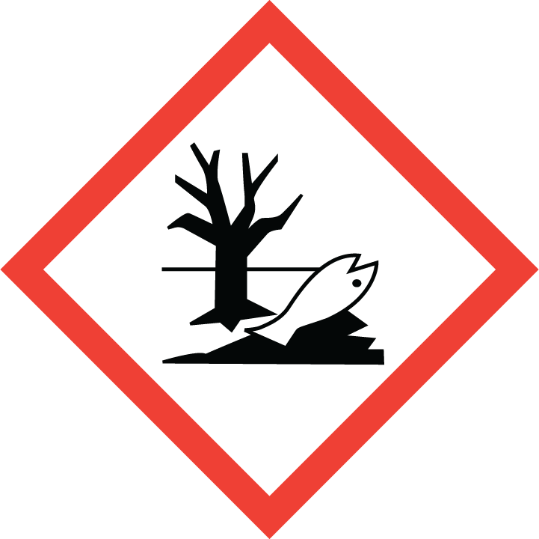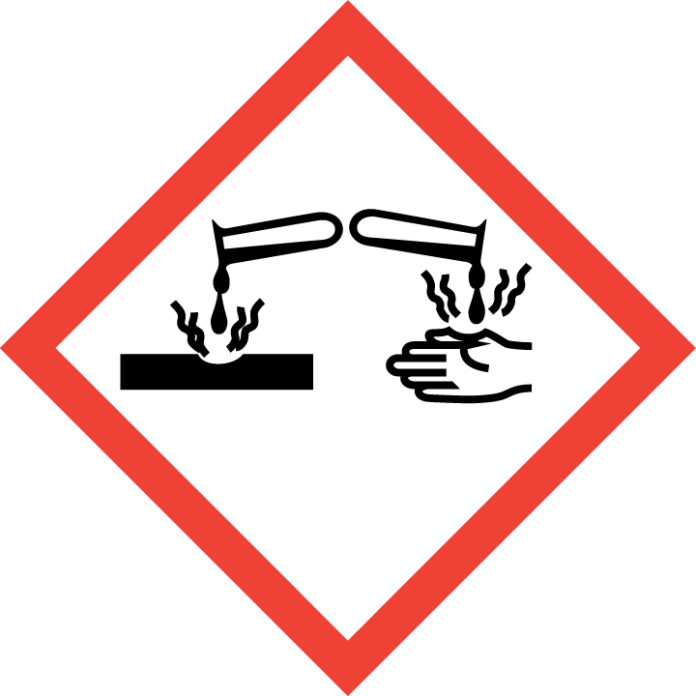

Datum spotřeby a číslo šarže: uvedeno na obalu.

Držitel rozhodnutí o schválení a výrobce: uvedeno na obalu

Obsah: uvedeno na obalu

Č.schválení: 057-18/C.

